
МИНОБРНАУКИ РОССИИ
Федеральное государственное бюджетное образовательное учреждение
высшего образования
«МИРЭА Российский технологический университет»
РТУ МИРЭА

ОТЧЕТ ПО ПРАКТИЧЕСКОЙ РАБОТЕ
по дисциплине «Моделирование сред и разработка приложений виртуальной и дополненной реальности»

Практическая работа № 2

Студент группы | ИКБО-50-23, Астахов С.П. | (подпись)
Старший преподаватель | Горбатов Г.В. | (подпись)
Отчет представлен | «___»________202__г.

Москва 2026 г.
В данной работе были изменены прыжок и движение через rigiedBody для реализации правильно физики твердого объекта. Добавил объект enemy, который следует за игроком, если он находится в зоне действия движения, а также поработал немного над камерой, чтоб камера двигалась за игроком и при движении камеры, можно было идти относительно камеры
Листинг 1 - Код скрипта enemy на С#
using UnityEngine;

public class Enemy : MonoBehaviour
{
[Header("Enemy Settings")]
public float moveSpeed = 3f;
public float detectionRange = 10f;
public Transform player;

private Rigidbody rb;

void Start()
{
rb = GetComponent<Rigidbody>();
if (rb == null)
rb = gameObject.AddComponent<Rigidbody>();

rb.freezeRotation = true;

// Если игрок не привязан, ищем по тегу
if (player == null)
player = GameObject.FindGameObjectWithTag("Player").transform;
}

void FixedUpdate()
{
// Проверяем расстояние до игрока
float distance = Vector3.Distance(transform.position, player.position);

if (distance <= detectionRange)
{
// Движение к игроку
Vector3 direction = (player.position - transform.position).normalized;
direction.y = 0; // Не двигаемся по вертикали

Vector3 targetVelocity = direction * moveSpeed;
targetVelocity.y = rb.linearVelocity.y;
rb.linearVelocity = targetVelocity;

// Поворачиваем врага в сторону игрока
if (direction != Vector3.zero)
{
Quaternion targetRotation = Quaternion.LookRotation(direction);
transform.rotation = Quaternion.Slerp(transform.rotation, targetRotation, Time.fixedDeltaTime * 5f);
}
}
else
{
// Если игрок далеко - стоим на месте
rb.linearVelocity = new Vector3(0, rb.linearVelocity.y, 0);
}
}

// Визуализация радиуса обнаружения
private void OnDrawGizmosSelected()
{
Gizmos.color = Color.red;
Gizmos.DrawWireSphere(transform.position, detectionRange);
}
}
Листинг 2 - Код скрипта Mouse на С#
using UnityEngine;

public class Mouse : MonoBehaviour
{
[SerializeField]
protected float mouseSensitiviti = 1.5f;
[SerializeField]
protected float smooth = 10;
[SerializeField]
public Transform characher;
float xRotation;
float yRotation;
void Start()
{
Cursor.lockState = CursorLockMode.Locked;
}

void Update()
{
yRotation += Input.GetAxis("Mouse X") * mouseSensitiviti;
xRotation -= Input.GetAxis("Mouse Y") * mouseSensitiviti;

xRotation = Mathf.Clamp(xRotation, -90f, 90f); // Ограничение просмотра выше 90гр

}

protected void RotateCharacter()
{
transform.rotation = Quaternion.Lerp(transform.rotation, Quaternion.Euler(0, yRotation, 0), Time.deltaTime * smooth);
characher.rotation = Quaternion.Lerp(characher.rotation, Quaternion.Euler(0, yRotation, 0), Time.deltaTime * smooth);
}
}

Листинг 3 - Код скрипта FollowObjectView на С#
using UnityEngine;

public class FollowObjectView : MonoBehaviour
{
[SerializeField]
private Transform fpsTransformView;

void Update()
{
transform.position = fpsTransformView.position;
transform.rotation = fpsTransformView.rotation;
}
}

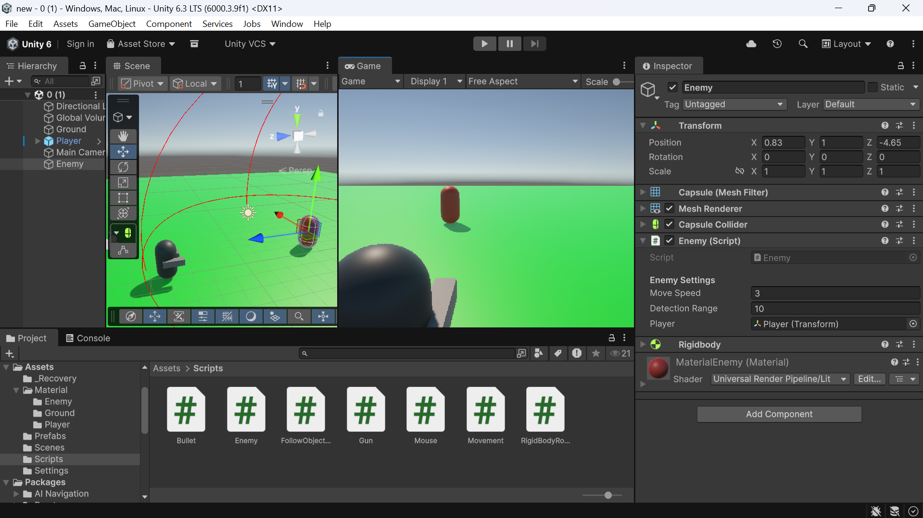 Рисунок 1 — Скриншот приложения Unity
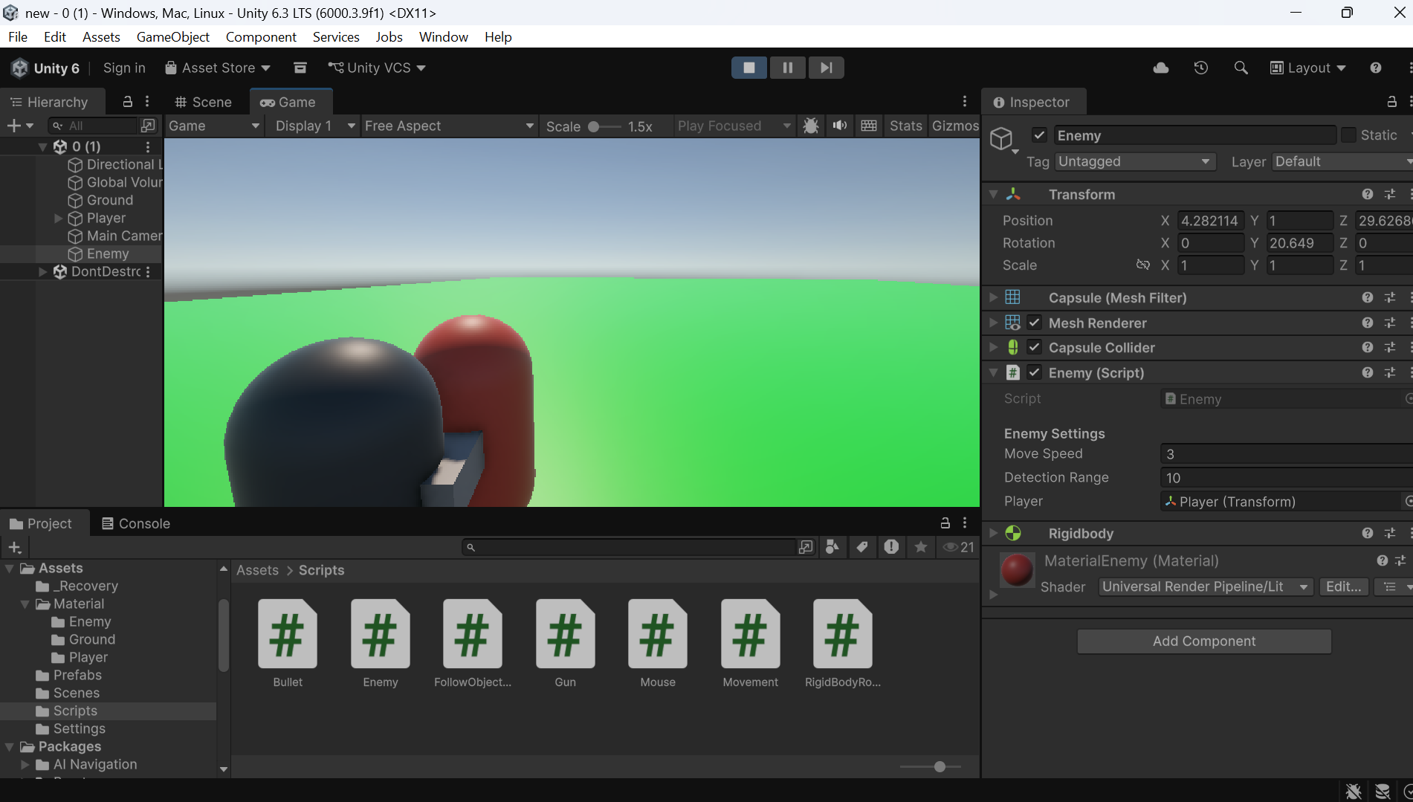
Рисунок 2 — Скриншот сцены Unity

